**研究报告样例：**

**题目**

**工作单位：xxxx**

**报名方向：xx方向**

**参赛编号：C121**

**参 赛 人：张三**

**参赛人简介：介绍参赛人/团队的研究背景、研究兴趣及已有研究成果等**

**字数要求：100-200字**

2020年05月

**一、研究问题**

**1．研究背景及目的意义。**提出研究的问题，明确选题背景及意义，分析国内外研究现状及存在问题。

**2．研究目标及拟解决的问题。**列举出项目的总体目标，指出该项目研究的瓶颈问题，并详细阐述如何解决。

**字数要求：1000字左右。**

**二、研究方法**

**1．研究方法及理论依据。**阐明在项目实施过程中将采用何种研究方法与理论依据，以说明该研究的可行性。阐明模型算法的相关理论，以及与已有相关经典模型之间的关系。

**2．技术路线及关键技术。**以项目实施步骤的形式表达研究项目的技术路线，并予以文字说明，指出其中的关键技术、研究步骤。

**字数要求：1000—2000字左右。**

**三、数据说明**

**1．数据内容及类型。**阐明在项目实施过程中所涉及数据的内容、类型、来源以及获取方式等，并说明数据选择与使用的目的，特别说明数据对模型设计所起的作用。

**2．数据预处理技术与成果。**阐明相关数据的预处理流程、关键技术，以及预处理成果数据的结构等。

**字数要求：1000—2000字左右。**

**四、模型算法**

**1．模型算法流程及相关数学公式。**阐明模型算法实现的流程及实施步骤，提出实现模型计算相关数学计算公式，详细说明所涉及各类定量、变量、参数的名称及含义，以及计算结果解读的标准及含义。

**2．模型算法相关支撑技术。**阐明支撑模型算法实现的相关技术手段，如软件、系统、平台、开发语言等。

**字数要求：1000—2000字左右。**

**五、实践案例**

**1．模型应用实证及结果解读。**将模型应用于实践案例中进行实证，并对计算结果进行分析和解读，以检验模型的科学性与实用性。

**2．模型应用案例可视化表达。**基于模型分析的成果，科学制定可视化技术解决方案，准确、直观、动态地呈现分析成果。

**字数要求：2000字左右。**

**六、研究总结**

**1．模型设计的特点。**总结项目特点，突出本研究在理论、方法、技术、数据，以及研究视角上与既有研究的差异和创新性。

**2．应用方向或应用前景。**阐明研究问题的探索性内容，围绕城市经济建设和社会发展的重要科技问题，论述其可能的应用方向或应用前景。

**字数要求：1000字左右。**

**文档格式要求！！！**

* **题目**严格控制在25个汉字（符）以内，应简明扼要地反映工作内容，切忌笼统，应该是对研究对象的准确具体的描述。字体采用一号黑体字，居中书写。一行写不下时可分两行写，并采用1.25倍行距，断行应合理，应保持术语和词连续。**已发表文章统一在文章题目右上角加上角标[1],并在当页页脚处标注文章出处。**

示例：

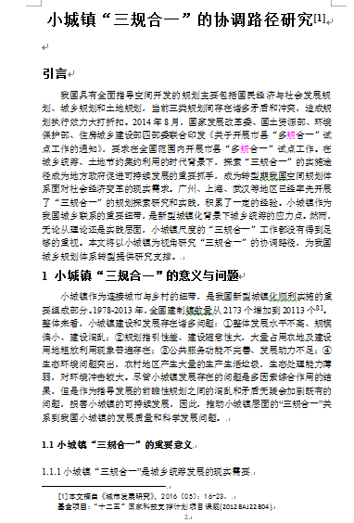

* **一级标题**，章序号与标题名之间空一个汉字符。采用黑体三号字，居中书写，单倍行距，段前空24磅，段后空18磅。
* **二级标题**，节标题序号与标题名之间空一个汉字符。采用黑体四号字居左书写，行距为固定值20磅，段前空24磅，段后空6磅。
* **文字部分**，采用小四号（12pt）字，汉字采用宋体，英文用Times New Roman体，两端对齐书写，段落首行左缩进2个汉字符。行距为固定值20磅（段落中有数学表达式时，可根据表达需要设置该段的行距），段前空0磅，段后空0磅。
* **图、表、表达式**按章编号，用两位阿拉伯数字分别编号，前一位数字为章的序号，后一数字为本章内图、表或表达式的顺序号，两数字间用半角横线“-”连接。如，“图2-1”，“表5-6”，“式（1-2）”等。**图名位于图片下方，图号在图名左侧，表名位于表格上方，表号位于表名右侧。**

**示例：**

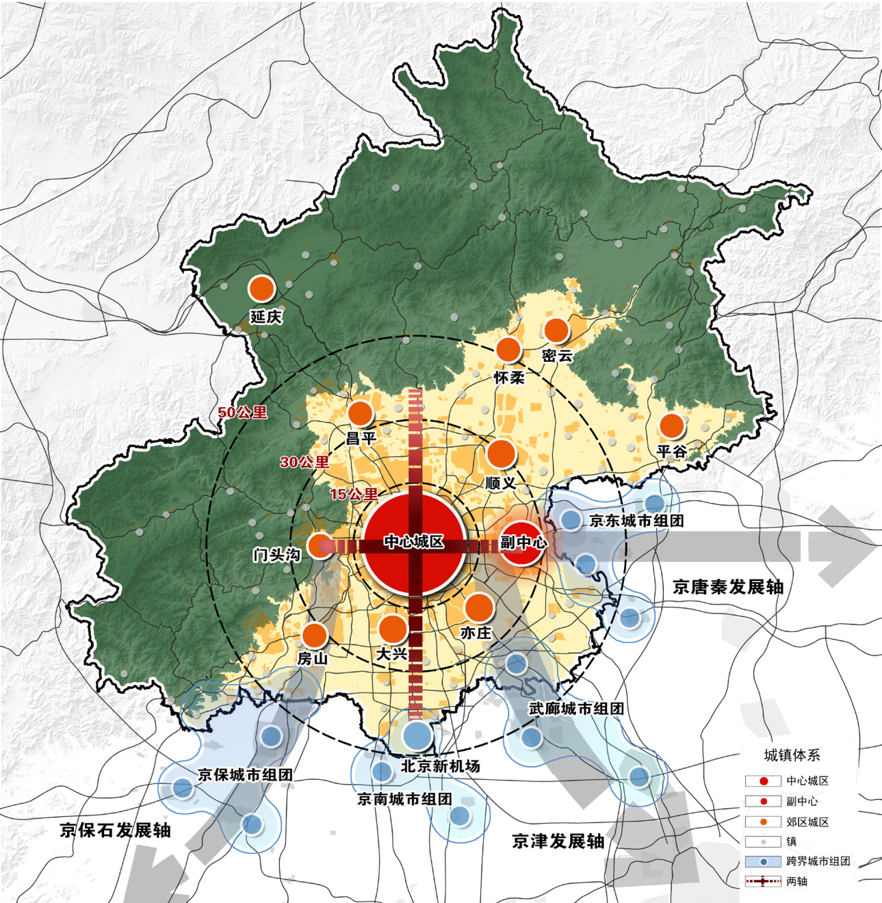

图1-1 图名xxx

表名xxx 表1-1

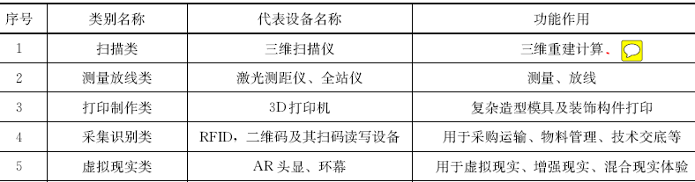

* **图片**请用专业制图软件制图。每幅图图幅宽120mm左右，分辨率定为300dpi，避免提交由word软件绘制的框图。**除在文本word中插入相应图幅外，还需按照图名编号顺序单独提交jpg格式的图形文件。**

示例：

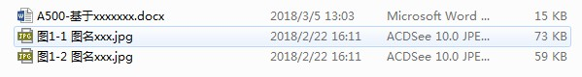

* **文后参考文献**集中列于报告最后，按在文中引用的先后或主次用阿拉伯数字**顺序编号**，同时在文中引用处右上角用方括号标明此编号，以便于查阅。参考文献格式应符合**国家标准《文后参考文献著录规则》（GB/T 7714-2005）**的规定。

**参考文献格式：**

主要责任者.题名：其他题名信息[文献类型标志].其他责任者.版本项.出版地：出版者，出版年：引文页码.获取和访问路径.

**示例：**

1. 刘敦桢，赵耀东.苏州古典园林[M].北京：中国建筑工业出版社，2005.
2. (丹麦)杨·盖尔.交往与空间：国外城市设计丛书[M].何人可译.北京：中国建筑工业出版社，1999.
3. 曹汛.修订寺建筑考古又三题[J].建筑师，2005,6:106-113.

* **文中出现的英文单词、英文缩写需要补充中文全称，非专有名词首字母应小写。**
* 各章结束后，从新一页开始下一章。
* **最终提交文件夹以“参赛编号-题目名”命名，文件夹中包含以“参赛编号-题目名”命名的word文档及文中按图名编号顺序命名的jpg格式的图片。**